בדוא"ל
מבלי לפגוע בזכויות

לכבוד
עו"ד ליאורה לרנר
צוות תאונות אישיות תלמידים
איילון חברה לביטוח בע"מ
באמצעות דוא"ל

ח"נ שלום רב,
תאונה מיום 18/9/24
מרשנו: הורי הקטין ארתור לאונוביץ, ת.ז. 221545338 מס' תביעה: 1004302600201

הריני מאשר קבלת מכתבכם מיום 10.02.26 והנני מתכבד להשיבכם כדלקמן:

- בכותרת מכתבנו הקודם נפלה שגגה, הקטין נפגע בתאריך 18.9.24.
- כאמור במכתבנו וכמפורט בתעודה הרפואית:
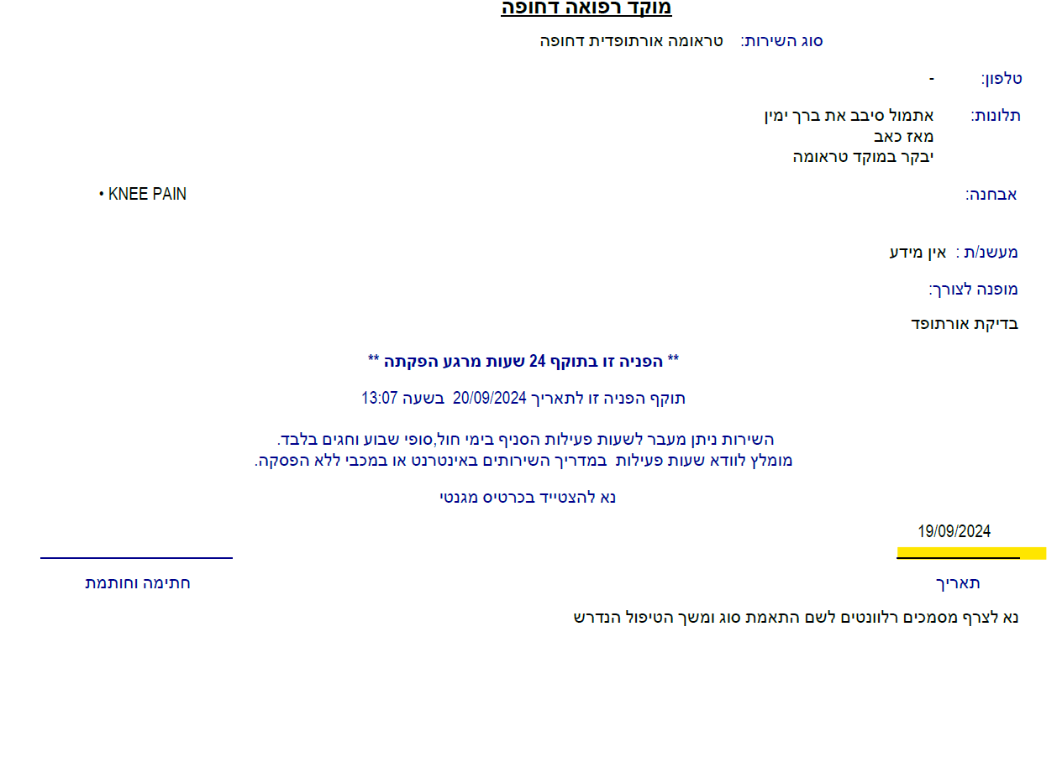
- רצ"ב אישור לימודים של הקטין.
- רצ"ב אישור ניהול ח"ן פקדונות של הח"מ.
- אודה לעיונכם וטיפולכם המסור.

בכבוד רב ובב"ח,
אריאל פרייברג, עו"ד
פרייברג רסקין עורכי דין

